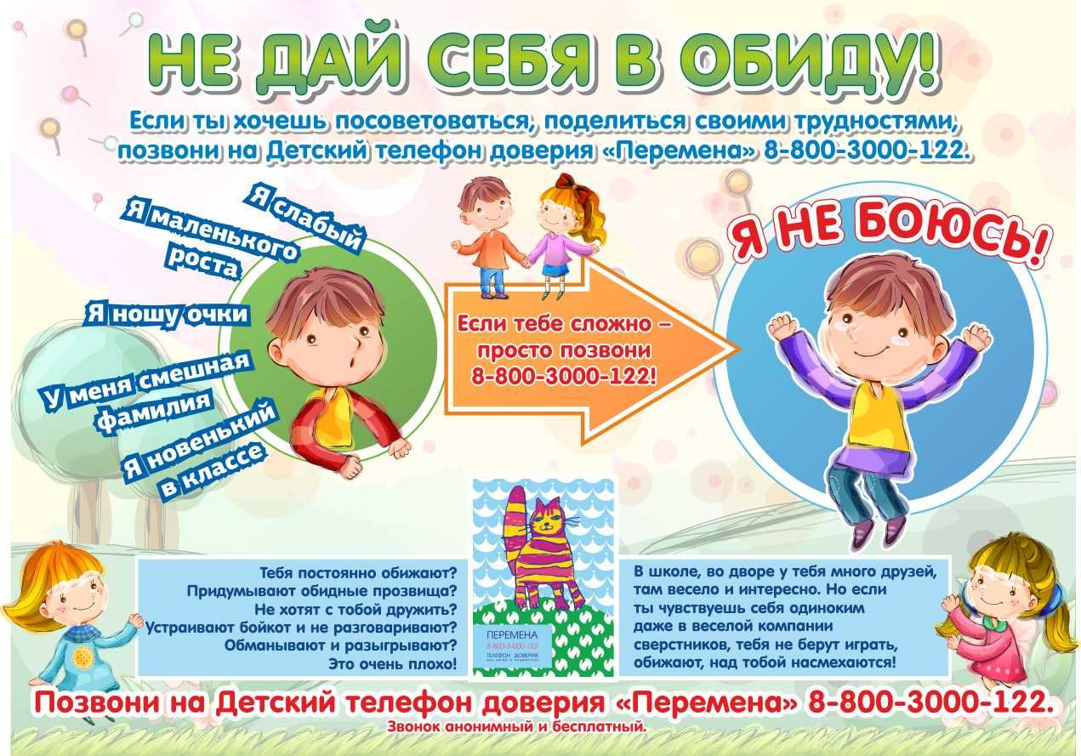

Информация
консультационная служба «Телефон доверия»

НЕМНОГО ИЗ ИСТОРИИ
Первый телефон доверия появился в 1953 году как форма помощи людям в кризисном состоянии. Англичанин Чад Вара объявил свой номер телефона и предложил звонить людям в любое время, если в их жизни возникают сложности, с которыми они сами не в состоянии справиться: когда они одиноки или растерянны. Он и не предполагал, что на него обрушится все время нарастающая лавина звонков. Несколько дней он справлялся с обращениями сам. Главное, что он понял за это время, - все звонившие, прежде всего, нуждались в дружеской помощи. Вскоре он пришел к выводу, что в одиночку ему с этим делом не справиться, и стал искать добровольных помощников. Из истории использования телефона для доступной помощи одних людей другим вскоре родилось всемирное движение людей, оказывающих эту помощь. Сейчас в мире существует целая сеть служб экстренной помощи по телефону. Это популярный и широко известный вид профессиональной психологической помощи.

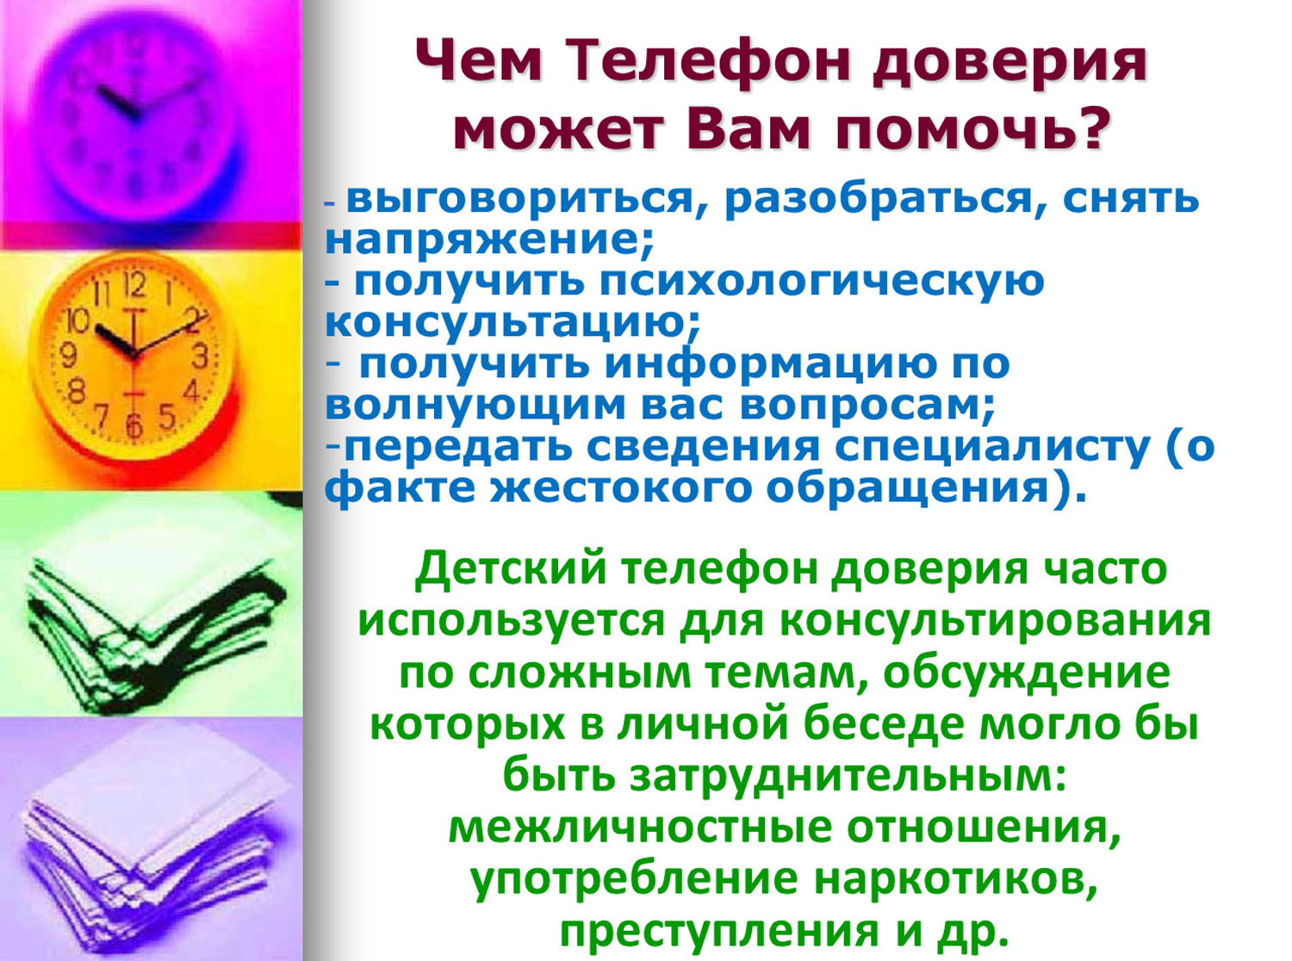

17 мая – Международный день Детского телефона доверия

Любой из нас может вспомнить моменты своей жизни, когда была необходима поддержка, понимание, сочувствие, помощь советом, добрым словом от другого человека.
Одним из наиболее доступных видов поддержки и психологической помощи, как взрослому населению, так и подросткам, является «Телефон доверия».
Телефон доверия открыт для каждого человека. Не имеет значения возраст, место жительства, состояние здоровья звонящего. Любой человек имеет право быть принятым, выслушанным и получить помощь.
Помощь на телефоне доверия всегда анонимна. Позвонивший может не сообщать свое имя, адрес и другие данные.
Такой вид помощи существует и в нашем городе. Жители города могут анонимно обратиться в консультационную службу «Телефон доверия»
Так же можно получить консультацию, написав на страничку «Телефона доверия» с 8:00 до 13:00 и с 14:00 до 17:00 по будним дням.
Ежегодно на «Телефоне доверия» организуются и проводятся тематические «горячие линии», на которые приглашаются представители различных учреждений в соответствии с заданной тематикой, они подробно консультируют обратившихся по интересующим их вопросам. Например, «горячие линии»:
«Будь сильнее наркотиков!» с психологом и представителем органов внутренних дел;
«Избирательные права молодежи» с председателем территориальной комиссии ; «Предоставление государственных услуг ;
«Проблемы семейных отношений» с психологом Комплексного центра социального обслуживания населения ;
«О работе телефона "горячей линии" для приема сообщений граждан по фактам коррупционной направленности»

